TRƯỜNG TH VĨNH LONG-THẮNG THUỶ BÀI KHẢO SÁT CHẤT LƯỢNG HỌC KÌ I
MÔN TOÁN - LỚP 4
Số báo danh: ................... Năm học 2024- 2025
Phòng thi: ....................... (Thời gian làm bài : 40 phút)
Điểm: …………………
Bằng chữ:...........................
Bằng chữ: ……………....................
Người coi | Người chấm

I. PHẦN TRẮC NGHIỆM (4 điểm)
Câu 1. (1 điểm)
a) Trong số 2 706 386, chữ số 2 có giá trị là:
A. 2 B . 2 000 000 C. 200 000 D.2 000
b) Trong số 9 324 794, chữ số 3 thuộc hàng…..lớp…..
A. hàng trăm nghìn, lớp nghìn B. hàng trăm triệu, lớp nghìn
C. hàng trăm triệu, lớp triệu D. hàng trăm nghìn, lớp triệu
Câu 2 (1 điểm)
a) Trạng Trình Nguyễn Bỉnh Khiêm sinh năm 1491. Năm đó thuộc thế kỉ:
A. XIX B. XIV C. XV D. XVI
b) Hình bên có:
A. 2 cặp cạnh vuông góc và 2 cặp cạnh song song
B. 2 cặp cạnh vuông góc và 1 cặp cạnh song song
C. 3 cặp cạnh vuông góc và 1 cặp cạnh song song
D. 1 cặp cạnh vuông góc và 1 cặp cạnh song song
Câu 3. (1 điểm)
a. Trong hình bên góc nào có số đo bằng 60⁰ là: ……………………… | 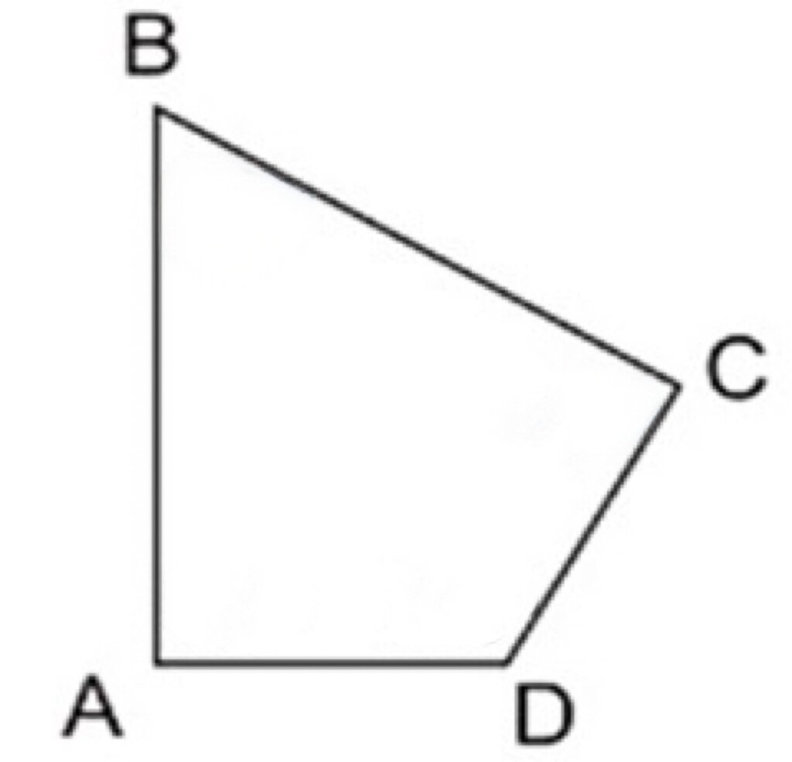
b. Cho khối lượng của các con vật như sau: Con gà 3kg, Con chó 1 yến, con trâu 2 tạ, con bò $\frac{1}{10}$tấn. Hãy xếp các con vật theo thứ tự khối lượng từ bé đến lớn.
…………………………………………………………………………………………..
Câu 4 (1 điểm)
a) Dãy số nào trong các dãy số sau có chứa số 44?
A. 0,5,10,15,20, | B. 1, 3, 5, 7, 9, … | C. 0, 2, 4, 6, 8, … | D. 0, 3, 6, 9, 12, ...
b) Làm tròn đến hàng trăm nghìn số lớn nhất nào trong các số sau đây để được số
1 400 000.
A. 1 395 400 B. 1 349 500 C. 1 354 900 D. 1 495 300

II. PHẦN TỰ LUẬN (6 điểm)
Câu 5. (2 điểm) a. Đặt tính rồi tính
435 290 + 208 651 251 749 - 6 052
…………………………………………………………………………………………………………………………………………………………………............................................
…………………………………………………………………………………………………………………………………………………………………………………....................
b. Tính giá trị của biểu thức: 35 000 : m – n x 3 với m = 7, n = 1 000
………………………………………………………………………………………………
………………………………………………………………………………………………
………………………………………………………………………………………………
Câu 6. (1 điểm) Điền số thích hợp vào chỗ chấm:
a. 6 tấn 5kg = …….kg b. 8cm² 35mm² = ……..mm²
c. 6 km 6m = ………m d. 2 phút 5 giây = ……. giây.
Câu 7. (2 điểm) Một cánh đồng muối thu hoạch được 6 tấn 5 tạ muối. Người ta dùng hai ô tô để chở hết số muối đó về kho. Biết nếu ô tô thứ hai chở thêm 5 tạ muối thì bằng ô tô thứ nhất. Hỏi mỗi ô tô chở bao nhiêu tạ muối?
…………………………………………………………………………………………………………………………………………………………………………………....................................
…………………………………………………………………………………………………………………………………………………………………………………....................................
…………………………………………………………………………………………………………………………………………………………………………………....................................
Câu 8. (1 điểm) Viết thêm 2 số hạng tiếp theo của dãy số:
a) 1 ; 3 ; 7 ; 15 ; 31 ; 63 ; …… ; ……..
b) 3 ; 8 ; 15 ; 24 ; 35 ; 48 ; ….. ; …….

…………………………………………………………………………………………………………………………………………………………………………………...................................
………………………………………………………………………………………………………………………………………………………………………………….................................………………………………………………………………………………………………………
ĐÁP ÁN VÀ BIỂU ĐIỂM
CÂU | ĐÁP ÁN | Biểu điểm | Ghi chú
1a | B | 0,5 | HS chọn 1đáp án đúng được 0,5 điểm. Nếu HS chọn sai, chọn 2 đáp án trở lên không cho điểm.
1b | A | 0,5
2a | C | 0,5
2b | B | 0,5
3a | Góc đỉnh B cạnh BC,BA | 0,5
3b | Con gà, con chó, con bò, con trâu | 0,5
4a | C | 0,5
4b | A | 0,5
5 | a. Kết quả: 634 941;  245 697  b. 35 000 : m – n x 3  = 35 000 : 7 – 1 000 x 3  = 5 000 – 3 000  = 2 000 | 1  1 | Mỗi phép tính 0,5 điểm  HS thay m, n cho 0,25 điểm  Tính đúng mỗi phép tính cho 0,25 điểm
6 | a. 6 tấn 5 kg = 6 005 kg  b. 8 dm² 335 mm² = 80 335 mm²  c. 6 km 36 m = 6 036 m  d. 2 phút 5 giây = 125 giây | 1 | Mỗi phép tính đúng cho 0,25 điểm
7 | Bài giải  Đổi: 6 tấn 5 tạ = 65 tạ  Xe thứ nhất chở được số muối là:  (65+ 5) : 2 = 35 (tạ)  Xe thứ hai chở được số muối là:  35 - 5 = 30 (tạ)  Đáp số: Xe thứ nhất: 35 tạ  Xe thứ hai: 30 tạ | 2  0,25  0,75  0,75  0,25 | Nếu câu trả lời đúng, phép tính đúng nhưng kết quả sai trừ một nửa số điểm của phép tính đó.  Học sinh trình bày cách khác ra kết quả đúng vẫn cho đủ điểm.
8 | a) 3 ; 8 ; 15 ; 24 ; 35 ; 48 ; 63 ; 80.  b) 1 ; 3 ; 7 ; 15 ; 31 ; 63 ; 127 ; 255. | 0,5  0,5

